Formuler une question pertinente
Exercices

Remarque : après le travail de compréhension sur la fiche-outil, nous avons réalisé en classe des exercices oraux consistant à déterminer si des questions (formulées par le professeur et les élèves) étaient ouvertes ou fermées. Cette distinction était donc déjà très bien acquise.

- A l’aide de croix, détermine à quelle(s) catégorie(s) chaque question appartient.

 | Question ouverte | Question fermée | Question d’information | Question portant jugement de valeur | Question d’explication
- Où est située cette ville ? | X |  | X
- Comment s’appelle cette rue ? | X |  | X
- Pourquoi avoir construit une tour si laide ? | X |  |  | X
- Quand est né Maurice Carême ? | X |  | X
- De qui dépendent les décisions concernant les aménagements de la voirie ? | X |  | X
- Comment expliquer que le quartier X soit si peu entretenu ? | X |  |  |  | X
- Pourquoi avoir construit un parc à cet endroit ? | X |  |  |  | X
- De qui dépend le choix des infrastructures culturelles ? | X |  | X
- Qui est à l’origine de la construction du pont ? | X |  | X
- Est-ce juste et correct de construire une décharge publique à côté d’une école ? |  | X |  | X

- Détermine, selon les critères que nous avons étudiés, si les questions ci-dessous sont de bonnes questions pour mener tout un travail d’investigation en EDM.

  - Dans le milieu étudié, pourquoi y avait-il beaucoup de chevaux avant ?
    - De quel type de question s’agit-il ? → une question d’explication
    - La question s’intéresse-t-elle bien au présent, à une situation actuelle ? → non.
    - La question s’intéresse-t-elle aux conditions de vie de l’homme ? → non.
    - La question concerne-t-elle bien le milieu étudié, un lieu circonscrit ? → oui, il s’agit du milieu qu’on étudie, on l’a donc délimité au préalable. On étudie par exemple Louvain-la-Neuve.
    - La question est-elle en rapport avec le cours d’EDM ? → formulée telle quelle, pas réellement.
↓ Cette question n’est pas une question pertinente pour le cours d’EDM.

  - Dans un milieu étudié, comment s’organisent les déplacements des personnes et des biens ?
- Il s’agit bien d’une question d’explication.
- Elle s’intéresse au présent, à une situation actuelle.
- Elle s’intéresse aux conditions de vie de l’homme.
- Elle est en rapport avec un milieu délimité.
- Elle se rapporte au cours d’EDM.
↓ Cette question est une question pertinente pour le cours d’EDM.

  - Pourquoi les dinosaures ont-ils disparus ?
- Il s’agit bien d’une question d’explication.
- Elle ne s’intéresse pas à une situation actuelle.
- Elle ne s’intéresse pas aux conditions de vie de l’homme.
- Elle n’est pas en rapport avec un milieu délimité.
- Elle ne se rapporte pas au cours d’EDM mais plutôt au cours de sciences.
  - Cette question n’est pas une question pertinente pour le cours d’EDM.

  - Dans le milieu étudié, comment expliquer la diminution des activités traditionnelles ?
    - Il s’agit bien d’une question d’explication.
    - Elle s’intéresse au présent.
    - Elle s’intéresse aux conditions de vie de l’homme (quel est le travail, l’occupation de l’homme, que fait-il dans le milieu ?).
    - Elle est en rapport avec un milieu délimité.
    - Elle se rapporte au cours d’EDM.
  - Cette question est une question pertinente pour le cours d’EDM.

  - Quelles sont les actions entreprises dans le milieu étudié pour aménager celui-ci de façon la mieux adaptée à la vie des habitants ?
- Il s’agit d’une question d’information
- Elle s’intéresse au présent.
- Elle s’intéresse aux conditions de vie de l’homme.
- Elle est en rapport avec un milieu délimité.
- Elle se rapporte au cours d’EDM.
↓ Attention, cette question ne répond pas de manière affirmative à tous les critères déterminés mais ce n’est pas pour autant qu’elle est mauvaise. En effet, parce qu’elle remplit tous les critères les plus importants, il s’agit d’une question pertinente pour le cours d’EDM.

  - Pourquoi, dans le milieu étudié, les animaux n’ont-ils pas un lieu qui leur est réservé pour jouer ?
- Il s’agit bien d’une question d’explication.
- Elle s’intéresse au présent.
- Elle ne s’intéresse pas aux conditions de vie de l’homme.
- Elle est en rapport avec un milieu délimité.
- Elle ne se rapporte pas vraiment au cours d’EDM.
↓ Cette question n’est pas une question pertinente pour le cours d’EDM.

  - Comment expliquer la disparition des voitures à vapeur ?
- Il s’agit bien d’une question d’explication.
- Elle ne s’intéresse pas à une situation actuelle.
- Elle s’intéresse aux conditions de vie de l’homme (= comment l’homme se déplace-t-il dans le milieu où il vit ?).
- Elle n’est pas en rapport avec un milieu délimité.
- Elle se rapporte au cours d’EDM.
↓ Cette question n’est pas une question pertinente pour le cours d’EDM.

  - Pourquoi le quartier de X est-il si délabré ?
- Il s’agit bien d’une question d’explication. Attention, on pourrait croire que cette question porte un jugement de valeur or il est possible, de manière objective, de déterminer si un quartier a un aspect plus ou moins délabré : maisons, jardins, pelouses entretenus ou non, propres ou non, …
- Elle s’intéresse au présent.
- Elle s’intéresse aux conditions de vie de l’homme (l’homme habite-t-il dans un quartier délabré ?).
- Elle est en rapport avec un milieu délimité, un quartier.
- Elle se rapporte au cours d’EDM.
↓ Cette question est une question pertinente pour le cours d’EDM.

  - Dans le milieu étudié, quelle est l’influence des réseaux de voies de circulation sur les conditions de vie des habitants ?
- Il s’agit bien d’une question d’information.
- Elle s’intéresse au présent.
- Elle s’intéresse aux conditions de vie de l’homme.
- Elle est en rapport avec un milieu délimité.
- Elle se rapporte au cours d’EDM.
↓ Attention, cette question ne répond pas de manière affirmative à tous les critères déterminés mais ce n’est pas pour autant qu’elle est mauvaise. En effet, parce qu’elle remplit tous les critères les plus importants, il s’agit d’une question pertinente pour le cours d’EDM

  - Pourquoi y a-t-il des églises dans les villes ?
- Il s’agit bien d’une question d’explication.
- Elle s’intéresse au présent.
- Elle s’intéresse aux conditions de vie de l’homme (comment l’homme « affirme »-t-il sa foi et en quoi cela marque-t-il le paysage ?).
- Elle est en rapport avec un milieu trop peu délimité.
- Elle se rapporte au cours d’EDM.
↓ Cette question pourrait être une question pertinente pour le cours d’EDM si elle était reformulée de manière plus précise.

Conclusions :
Pour déterminer si une question est pertinente dans le cadre du cours d’EDM, il faut l’étudier à l’aide des questions suivantes :
1°) Cette question appartient-elle au domaine de l’EDM (et non aux sciences, aux mathématiques, …) ?
2°) Cette question recherche-t-elle bien une explication ? Attention, toutes les questions d’information ne sont pas à bannir (exemple : exercice 2 question e).
3°) La question s’intéresse-t-elle à une situation actuelle ?
4°) La question s’intéresse-t-elle aux conditions de vie de l’homme ?
5°) La question concerne-t-elle un milieu circonscrit, délimité ?
Si la réponse à chacune de ces questions est affirmative (=oui), alors il s’agit d’une question pertinente pour le cours d’EDM.
Attention, si la réponse à une des questions est négative (=non), il ne faut pas automatiquement conclure que la question n’est pas pertinente. Dans ce cas, il faut considérer la question dans son intégralité et faire appel à la logique et au bon sens. Il ne faut donc pas tirer des conclusions trop hâtives (=rapides).

Analyser et formuler des questions pertinentes.
/25

  - Complète le titre de chaque colonne à l’aide des différents types de questions que tu connais.
  - A l’aide de croix, détermine à quelle(s) catégorie(s) chaque question appartient.
/11
 | Question  ouverte | Question  fermée | Question  d’information | Question  portant un jugement de valeur | Question  d’explication
- Comment s’appelle cette statue ? | X |  | X
- Où Maurice Carême est-il né ? | X |  | X
- Pourquoi choisir d’habiter dans un quartier si moche ? | X |  |  | X
- Comment s’explique le déplacement des activités commerciales en dehors du centre-ville ? | X |  |  |  | X
- Est-ce que la ville est un lieu agréable à vivre ? |  | X |  | X
- Quand la ville de Wavre a-t-elle vu son commerce se développer fortement ? | X |  | X

- Détermine, selon les critères que nous avons étudiés, si les questions ci-dessous sont de bonnes questions pour mener tout un travail d’investigation en EDM. Justifie ta réponse comme on l’a fait aux cours.
/10

  - Dans le milieu étudié, comment expliquer le renouvellement récent ou plus ancien des habitations ?
- Il s’agit bien d’une question d’explication.
- Elle s’intéresse au présent, à une situation actuelle.
- Elle s’intéresse aux conditions de vie de l’homme (comment, dans quel type de maison l’homme vit-il ?).
- Elle est en rapport avec un milieu délimité.
- Elle se rapporte au cours d’EDM.
↓ Cette question est une question pertinente pour le cours d’EDM.

  - Dans le milieu étudié, pourquoi les femmes, au courant du siècle passé, se réunissaient-elles essentiellement autour du lavoir ?
- Il s’agit bien d’une question d’explication.
- Elle ne s’intéresse pas à une situation actuelle, au présent.
Pour moi, si l’élève s’arrête ici en concluant que ce n’est pas une question pertinente pour l’EDM, je lui mets tous les points car j’estime que le critère « temps » est incontournable : il faut absolument partir du présent, l’EDM s’intéresse à aujourd’hui et il ne faut faire appel au passé que lorsque celui-ci explique le présent (dans le cadre du cours d’EDM, bien évidemment). Mais s’il a continué, voici ce qu’il aurait dû mettre.

- Elle s’intéresse aux conditions de vie de l’homme (les occupations de la femme).
- Elle est en rapport avec un milieu délimité.
- Elle se rapporte au cours d’EDM.
↓ Cette question n’est pas une question pertinente pour le cours d’EDM car elle ne s’intéresse pas au présent .
- Voici quelques photographies de Nivelles aujourd’hui accompagnées d’un commentaire. Aide-toi des images et de leur commentaire afin de poser au moins deux questions pertinentes sur la ville de Nivelles.
/4

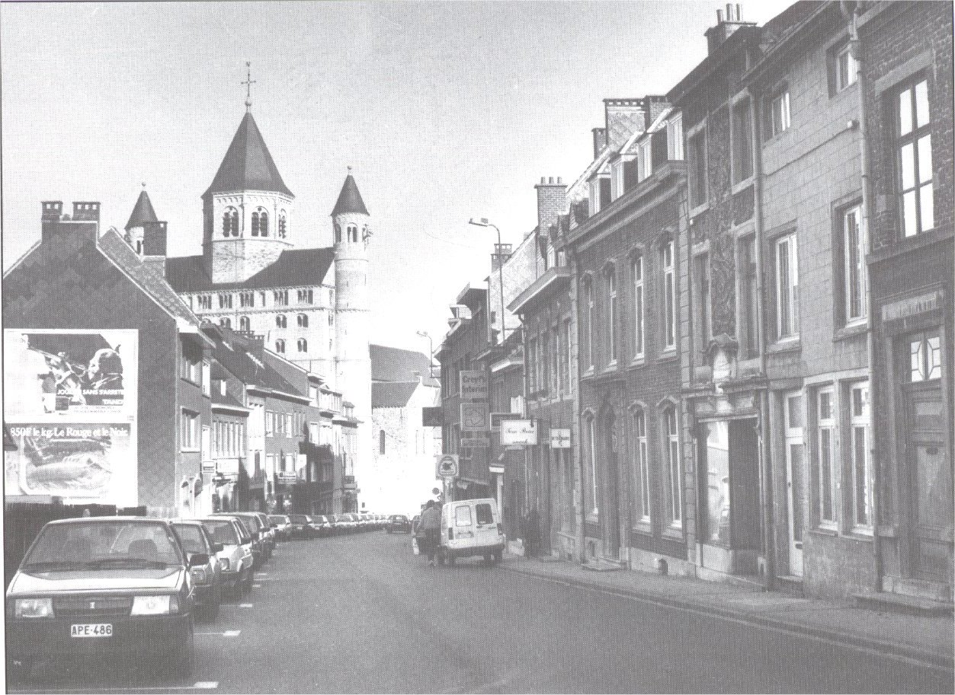
Voici la Rue de Mons à Nivelles. On y voit d’anciens et de nouveaux bâtiments se côtoyer. Sur la gauche de l’image, on devine l’existence d’un terrain vague qui révèle l’existence passée d’une construction détruite qui n’a pas été remplacée.
◄
La Grand-Place de Nivelles : on voit toujours sur cette place (à gauche sur la photo) la célèbre Collégiale de Nivelles. Malheureusement, aujourd’hui, ce lieu n’est plus qu’un endroit de passage obligé pour les voitures. En effet, toute la circulation converge du centre vers cette place sur laquelle les gens roulent à vive allure. Elle sert également de parking pour les automobiles.
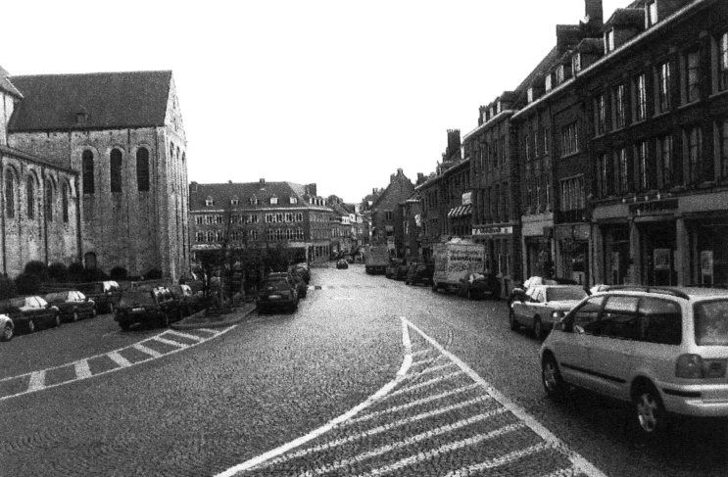
►

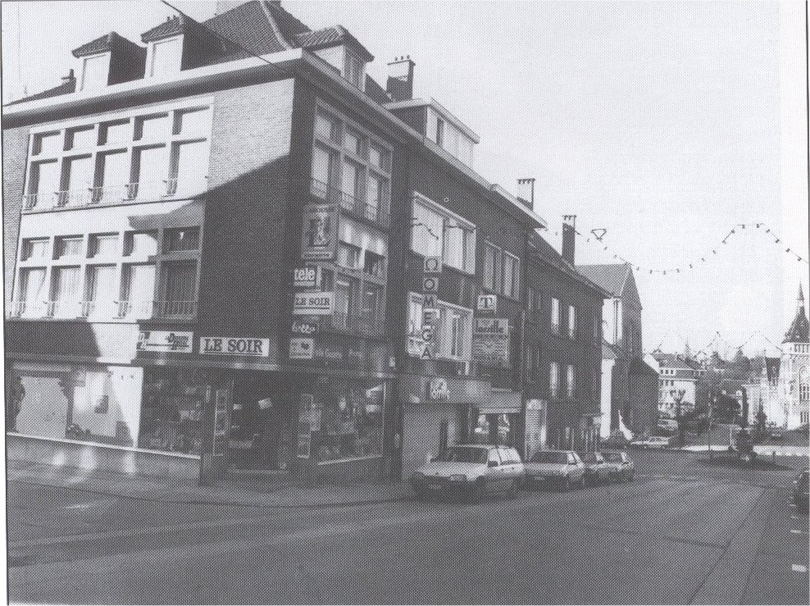
Voici la rue de Charleroi.
◄

Attention, ici, je ne peux que vous donner des exemples de questions pertinentes car il est possible d’avoir autant de question que d’élèves. Dans ma correction, je suis donc attentive aux points suivants :
- L’élève a-t-il bien respecté les critères de formulation d’une question pertinente (cité plus haut dans la partie « conclusions » ?
- L’élève tient-il bien compte des informations apportées par les photographies et leur commentaire ?

Pourquoi, à Nivelles, la circulation automobile converge-t-elle vers le centre de la ville et ainsi, ne met pas en valeur le patrimoine culturel de la ville.
Pourquoi, à Nivelles, voit-on des anciens et des nouveaux bâtiments se côtoyer ?
Pourquoi, dans la rue de Mons à Nivelles, y a-t-il un terrain vague ? Quel impact a-t-il sur la vie des habitants de la rue ?

